Judul Makalah
Penulis Pertama^{1,2}, Penulis Kedua¹ & Penulis Terakhir²
¹Afiliasi Penulis
²Afiliasi Penulis
Email: Alamat email penulis korespondensi

Abstract. Gunakan font Times New Roman 10 pt untuk badan teks dengan satu spasi antar baris, dan spasi 12 pt untuk judul berikutnya. Batas tepi kiri dan tepi kanan adalah 0,5cm. Panjang maksimal 200 kata.
Kata Kunci: Ukuran 10 pt; huruf kecil; italic; font Times new roman; ditulis secara alfabetis dalam 5-10 kata.

Pendahuluan
Judul bagian menggunakan ukuran huruf 12 pt, dicetak tebal (bold), font Times new roman, dan spasi 6 pt untuk jarak ke badan teks. Gunakan huruf Times new roman 11 pt untuk badan teks dengan satu spasi antar baris, spasi 12 pt untuk jarak antar paragraf dan spasi 18 pt untuk jarak dengan judul berikutnya. Untuk mengatur style, cukup gunakan format ini dan ikuti petunjuk di bagian 2.

Style dan Formatting
Format jurnal ini sudah mengatur style dan format kertas, sehingga Anda dapat menggunakan style tersebut dengan mengetikkan nama style pada kotak style seperti yang ditunjukkan pada gambar di bawah ini:
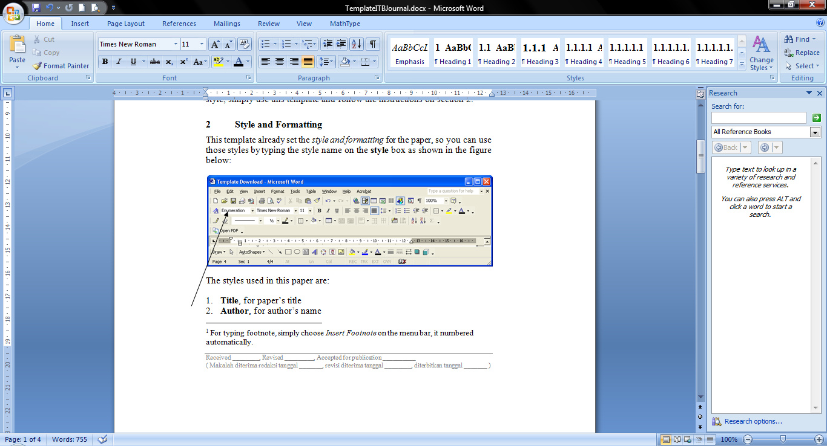
Style yang digunakan dalam tulisan ini adalah:
- Title, untuk judul makalah
- Author, untuk nama penulis
- Address, untuk afiliasi penulis
- Abstract, untuk abstrak
- Heading 1, untuk judul bagian
- Heading 2, untuk sub judul
- Heading 3, 4, 5, 6, 7, 8, 9, untuk sub dari sub judul
- Text, untuk badan teks
- Persamaan dan Konstanta
- Figure, untuk keterangan pada gambar
- Table, untuk keterangan pada tabel
- Reference, untuk referensi
- Acknowledge, untuk referensi dan ucapan terima kasih

Persamaan Matematika
Persamaan matematika harus diketik dengan indent 1,27 pt, dan diberi nomor urut dimulai dengan angka (1) yang diletakkan pada bagian kanan halaman.
Untuk mengatur style, Anda dapat menuliskan persamaan matematika pada kotak style. Namun style tersebut hanya mengatur posisi tab stop. Untuk meletakkan persamaan di tempat yang tepat cukup tekan tombol tab satu kali. Dan untuk mengetikkan nomor persamaan, tekan tombol tab sekali lagi dari sisi kanan persamaan.
(1)

Judul dan Sub-Judul
Cukup ketik Heading 1 untuk judul bagian, Heading 2 untuk judul sub bagian, dan Heading 3 untuk judul sub dari sub bagian. Nomor akan muncul secara otomatis.

Gambar dan Tabel
Semua gambar dan tabel harus berada pada posisi tengah dan diberi nomor sesuai urutan.

GAMBAR

- Ketikkan gambar dalam kotak style. Keterangan gambar dapat dituliskan dalam kotak. Keterangan harus ditulis dalam huruf kecil. Pilih center, jika keterangan cukup ditulis dalam satu baris.

- Rangkuman parameter fisika.
No | Bagian | Panjang  (km) | Elevasi  (meter)
1 | A-B | 25 | 30
2 | B-C | 75.15 | 10
3 | C-D | 44.75 | 50
4 | D-E | 72.5 | 10
5 | E-F | 21.25 | 10

Panjang
Panjang maksimum makalah ini adalah 20 halaman, mencakup semua gambar, tabel, nomenklatur, referensi, dan sebagainya.

Nomenklatur (jika diperlukan)
Tuliskan nomenklatur dalam urutan alfabetis. Daftar huruf-huruf Romawi diikuti oleh simbol-simbol Yunani serta subscript dan superscript.
A | = | Amplitudo
C_{d} | = | Koefisien hambatan
f_{e} | = | Koefisien linearisasi
K_{i} | = | Faktor modifikasi
γ | = | Bilangan gelombang
ψ | = | Bilangan gelombang kompleks

Referensi
Dalam teks, referensi harus dikutip dengan mencantumkan nama belakang penulis dan nomor urut dalam referensi sebagai berikut:
Whitson [1] telah mempelajari ….
...... hasil persamaan adalah [2]:
(2) (2)
Perhatikan bahwa dalam kasus terdapat penulis berjumlah tiga orang atau lebih, hanya nama belakang dari penulis pertama yang dikutip dan yang lainnya dilambangkan dengan et al. Aturan yang sama juga berlaku untuk judul header pada halaman genap.
Gunakan jenis huruf yang sama dengan badan teks untuk referensi, atau cukup ketik referensi di kotak style. Adapun contoh penulisan referensi adalah sebagai berikut:
- Sutasurya, L.A. & Riyanto, B., Title of Paper, Name of Journal, 8(4), pp. 20-25, 1999. (Jurnal)
- Sutasurya, L.A., Handojo, A. & Riyanto, B., Title of book, 2nd ed., Publisher, 5-10, 1999. (Buku)
- Williams, J., Name of Paper, Name of Book, Name of the editor(s) (ed(s).), Publisher, pp. 67-69, 2001. (Buku dengan judul makalah dan editor)
- Williams, J., Title of paper, in Name of Proc., Name of the editor(s) (ed(s).), pp. 5-10, 2004. (Konferensi Prosiding)
- Name of the author(s), Title of paper (if available), Organization, URL Link, (1 April 1999). (URL Link)
- Rashid, L., Title of Dissertation, PhD dissertation, Name of Dept., Name of Univ., City, 1997. (Tesis atau disertasi)

Isi Makalah
Makalah ini harus memenuhi poin-poin berikut yang ditulis secara berurutan:
- Judul Makalah
- Nama penulis dan afiliasi
- Abstrak
- Body of the text (Pendahuluan ………. Kesimpulan)
- Ucapan terima kasih
- Nomenklatur
- Referensi
Artikel ditulis dengan baik dalam satu muka halaman A4 berkualitas baik.
Ucapan Terima Kasih
Jika diperlukan, Anda dapat menuliskan ucapan terima kasih pada bagian ini.

